

长沙工业学院

实验（训）报告

课程名称 数据结构与算法 | 课程编码 18BJ004

学院 艺术与设计学院

专业班级 虚拟现实25级2班
姓名 宋子杨 | 学号 2025041702310

小组成员 无

实验（训）地点 9-北509

实验（训）时间 2026 年 10 月 23 日

实验（训）类型 □演示性 ☑验证性 □综合性 □设计研究 □其它

指导老师 何思熙

（2025版）
填写说明
一、封面填写
1.“课程名称”与“课程编码”须与教学大纲中完全一致
2.“学院”指学生所在学院
3.“专业班级”须用全称，如电子商务专业1班，写作“电子商务202401班”
4. “小组成员”按实际情况填写，如为个人独立完成的实验（训），则此处填“无”
5. “实验（训）地点”须填写清楚教学楼名称、教室编号及实验（训）室名称，例如“9号栋102物联网技术仿真实训室”
6.“实验（训）时间”须填写完整，例如2024年9月29日完成的实验（训），写作“2024年9月29日”，如果是持续几天完成的实验（训），写作“2024年9月25日至2024年9月30日”
7.“实验（训）类型”须选择表格中列举的一项，并在相应类型前的方框内划√
二、报告内容填写
1.本报告中“实验（训）项目名称”须与实验大纲中实验（训）项目名称保持一致
2.本报告列表中第一项至第四项内容由学生在指导教师指导下填写，学生可以用黑色钢笔或水性笔手工填写，填写内容要求具体、真实，字迹要求工整、清晰，学生也可以填写电子稿后再打印，电子稿文档格式为汉字“宋体（中文正文）小四、固定值21倍行距”、数字 “新罗马字体”
3.以分组形式开展的实验（训）项目，每位学生须根据不同分工撰写各自的实验（训）报告，且内容不得雷同
4.实验（训）报告存在的错误和不足之处，指导教师批改过程中要用红笔予以标注，并给出明确的评语
5.“实验（训）成绩评定”包括评语和分数（等级）两个部分，由实验（训）指导教师用红笔手工填写，评语要与学生报告的分数（等级）相匹配，且不同学生报告的评语不能雷同

实验（训）项目名称 | 队列操作及应用
一、实验（训）目的
- 能够独立编写循环顺序队列、链队列基础操作代码，理解队列 FIFO特性；
- 掌握假溢出产生原因，能解决顺序循环队列判满、判空问题；
- 能够基于队列模型完成经典算法应用（舞伴配对问题），完成逻辑校验；
- 理解队列在排队、任务调度类场景的设计思路与实现逻辑。
二、实验（训）环境（实验或实训仪器设备等）
1. 操作系统：Windows/Mac OS；
2. 开发工具：Dev-Cpp/CodeBlocks；
3. 辅助工具：浏览器（用于查阅官方文档）。
三、实验（训）内容（原理、操作步骤等）
任务1：基础任务 —— 循环顺序队列基础操作（简单）
任务描述：利用静态数组实现循环顺序队列，完成队列初始化、入队、出队、取队头、判空、判满全套操作，体会 FIFO 先进先出特性，解决普通顺序队列假溢出问题。
任务要求：
1.定义固定长度数组模拟循环顺序队列，设置front队头指针、rear队尾指针；约定牺牲一个单元区分空与满；
2.初始化队列，空队列约定front = rear = 0；
3.批量完成多个元素入队，依次输出入队元素；
4.实现出队、取队头、判空、判满功能，分步输出操作结果；
5.判断队列上溢（队满）、下溢（队空出队）异常；分析循环顺序队列基础操作时间复杂度。
（1）设计思路
循环顺序队列 SqQueueClass 用静态数组 data[MaxSize] 存放元素，整型 front 指向队头、rear 指向队尾的下一个位置，二者均为 private 私有成员，只能通过公有成员函数访问，保证封装性。为了避免普通顺序队列的假溢出，数组在逻辑上首尾相连：入队 EnQueue 先判满，把元素写入 data[rear] 后执行 rear=(rear+1)%MaxSize；出队 DeQueue 先判空，取出 data[front] 后执行 front=(front+1)%MaxSize，并用引用参数把出队元素带回。空、满的区分采用「牺牲一个存储单元」的约定：队空条件为 front==rear，队满条件为 (rear+1)%MaxSize==front，因此容量为 MaxSize 的数组最多存放 MaxSize-1 个元素。GetFront 只读取队头元素、不移动指针；PrintQueue 从 front 开始按取模方式遍历到 rear，便于观察 FIFO 顺序。main 中按「初始化→批量入队 10..50→取队头→出队→继续入队触发下标循环→连续出队至空→空队列出队/取队头触发下溢→填满队列后再入队触发上溢」的顺序分步演示。入队、出队、取队头、判空、判满均只做常数次运算，时间复杂度为 O(1)，打印遍历为 O(n)；空间由数组静态分配、容量固定。
（2）程序源码
// 任务1：循环顺序队列基础操作（基础必做）
// 静态数组模拟循环队列，牺牲一个单元区分空与满；入队/出队/取队头/判空/判满 + 上溢、下溢判定
#include <iostream>
using namespace std;
const int MaxSize = 100;
// 循环顺序队列类：静态数组模拟环形存储空间，front 指向队头，rear 指向队尾的下一个位置
template <typename DataType>
class SqQueueClass {
public:
SqQueueClass() : front(0), rear(0) {} // 初始化：front=rear=0 为空队列
bool Empty() const { return front == rear; } // 判空
bool Full() const { return (rear + 1) % MaxSize == front; } // 判满：牺牲一个单元
// 入队：队尾写入后 rear 取模后移实现循环；队满报上溢
bool EnQueue(DataType x) {
if (Full()) {
cout << "上溢：队列已满，元素 " << x << " 入队失败！" << endl;
return false;
}
data[rear] = x;
rear = (rear + 1) % MaxSize;
return true;
}
// 出队：取出 front 位置元素，front 取模后移；队列空报下溢
bool DeQueue(DataType& x) {
if (Empty()) {
cout << "下溢：队列为空，出队失败！" << endl;
return false;
}
x = data[front];
front = (front + 1) % MaxSize;
return true;
}
// 取队头：只读取队头元素，不修改指针
bool GetFront(DataType& x) const {
if (Empty()) {
cout << "下溢：队列为空，取队头失败！" << endl;
return false;
}
x = data[front];
return true;
}
// 输出队列元素（队头→队尾），便于观察 FIFO 特性
void PrintQueue() const {
cout << "当前队列（队头→队尾）：";
if (Empty()) {
cout << "（空队列）" << endl;
return;
}
for (int i = front; i != rear; i = (i + 1) % MaxSize) {
cout << data[i];
if ((i + 1) % MaxSize != rear) cout << " ";
}
cout << " (front=" << front << ", rear=" << rear << ")" << endl;
}
private:
DataType data[MaxSize]; // 静态数组：固定容量环形存储空间
int front; // 队头下标：指向队首元素
int rear; // 队尾下标：指向队尾元素的下一个位置
};
int main() {
SqQueueClass<int> Q;
// 1. 初始化 + 判空
cout << "== 初始化：空循环队列创建完成 ==" << endl;
cout << "队列是否为空：" << (Q.Empty() ? "是" : "否") << endl;
Q.PrintQueue();
// 2. 批量入队，依次输出入队元素
cout << "\n== 批量入队：10 20 30 40 50 ==" << endl;
int a[5] = {10, 20, 30, 40, 50};
for (int i = 0; i < 5; i++) {
Q.EnQueue(a[i]);
cout << "元素 " << a[i] << " 入队成功" << endl;
}
Q.PrintQueue();
// 3. 取队头：只读，不改变队列
cout << "\n== 取队头（只读，不改变队列） ==" << endl;
int x = 0;
if (Q.GetFront(x)) cout << "当前队头元素：" << x << endl;
// 4. 出队：先进先出
cout << "\n== 出队操作（先进先出） ==" << endl;
if (Q.DeQueue(x)) cout << "出队元素：" << x << endl;
if (Q.DeQueue(x)) cout << "出队元素：" << x << endl;
Q.PrintQueue();
// 5. 继续入队，rear 取模后移实现循环
cout << "\n== 继续入队：60 70（rear 取模循环） ==" << endl;
Q.EnQueue(60);
Q.EnQueue(70);
Q.PrintQueue();
// 6. 连续出队直到空队列，观察完整 FIFO 顺序
cout << "\n== 连续出队至空队列 ==" << endl;
cout << "出队顺序：";
while (!Q.Empty()) {
Q.DeQueue(x);
cout << x << " ";
}
cout << endl;
cout << "队列是否为空：" << (Q.Empty() ? "是" : "否") << endl;
// 7. 下溢判定：空队列出队 / 取队头
cout << "\n== 下溢判定：空队列继续出队 ==" << endl;
Q.DeQueue(x);
cout << "== 下溢判定：空队列取队头 ==" << endl;
Q.GetFront(x);
// 8. 上溢判定：静默填满 MaxSize-1 个元素后再入队
cout << "\n== 上溢判定：连续入队直至队满（MaxSize=" << MaxSize << "，牺牲一个单元） ==" << endl;
int n = 0;
while (!Q.Full()) Q.EnQueue(n++ * 2);
cout << "已入队 " << n << " 个元素，队列是否已满：" << (Q.Full() ? "是" : "否") << endl;
Q.EnQueue(9999); // 再次入队触发上溢
cout << "\n时间复杂度：入队、出队、取队头、判空、判满均为 O(1)；打印遍历为 O(n)。" << endl;
return 0;
}
（3）运行截图
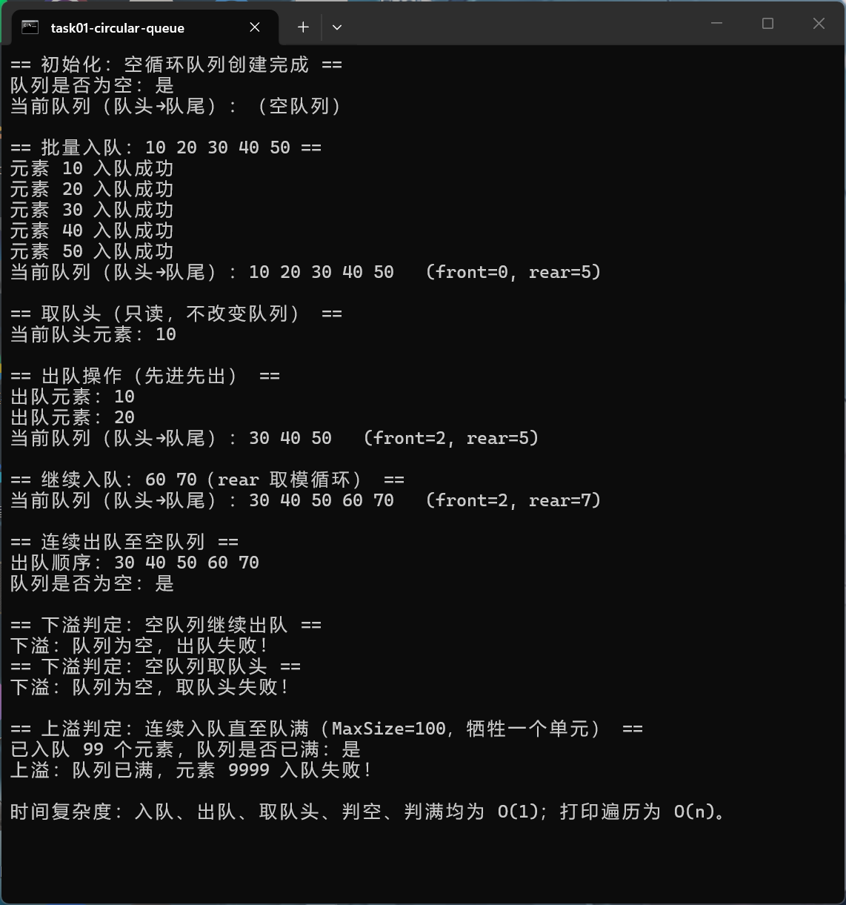
任务2：提高任务 —— 链队列基础操作实现（中等）
任务描述：基于单链表实现链队列，设置队头指针 front、队尾指针 rear；完成初始化、入队（尾部插入）、出队（删除队头结点）、取队头、判空；对比循环顺序队列与链队列差异，理解动态存储优势与短板。
任务要求：
1.定义链队列结点结构，包含数据域与指针域；定义链队列结构体封装front、rear指针；
2.实现链队列初始化，front与rear指向同一个空结点（带头结点链队列）；
3.队尾进行入队，动态申请结点空间；
4.队头执行出队操作，释放被删除结点，避免内存泄漏；
5.实现取队头、判空功能，输出每一步操作结果；
6.对比链队列与循环顺序队列操作特性、空间开销，说明链队列不存在固定容量限制的原因。
（1）设计思路
链队列采用带头结点的单链表实现，结点结构体 LinkQNode 包含数据域 data 与指针域 next；类 LinkQueueClass 把队头指针 front、队尾指针 rear 设为 private 私有成员，仅通过公有成员函数操作，保证封装性。构造函数动态申请一个头结点并令 front=rear=头结点，表示空队列，同时省去出队时对「队列是否为空」的特殊判断；析构函数自动调用 Destroy 从头结点开始逐个释放全部结点，避免内存泄漏。入队 EnQueue 在 rear 之后新建结点并更新 rear，属于尾插法，链队列按需申请空间、没有固定容量，因此不存在上溢；出队 DeQueue 删除头结点之后的队首结点，先摘链再 delete 释放，若出队后队列变空（rear==p），必须把 rear 重置为 front 指向头结点，否则后续入队会访问已释放结点。GetFront 只读取队首结点数据，PrintQueue 从 front->next 遍历到 nullptr 输出全部元素。入队、出队、取队头、判空均为 O(1)，遍历为 O(n)。与循环顺序队列相比：链队列动态灵活、无容量上限，但每个元素多一个指针域，且频繁 new/delete 有额外开销；循环队列静态连续存储、更省空间、缓存友好，但容量固定、存在上溢风险。
（2）程序源码
// 任务2：链队列基础操作实现（提高必做）
// 带头结点链队列，front/rear 私有封装；入队尾插新结点、出队删除队首结点、取队头、判空
#include <iostream>
using namespace std;
// 链队列结点：数据域 + 指针域
struct LinkQNode {
int data;
LinkQNode* next;
};
// 链队列类：front 指向头结点，rear 指向队尾结点
class LinkQueueClass {
public:
// 初始化：动态申请头结点，front 与 rear 同时指向它，代表空队列
LinkQueueClass() {
front = rear = new LinkQNode{0, nullptr};
}
~LinkQueueClass() { Destroy(); } // 析构自动释放全部结点
bool Empty() const { return front == rear; } // 带头结点：front==rear 为空
// 入队：队尾插入新结点并更新尾指针，链队列无容量上限
void EnQueue(int x) {
LinkQNode* s = new LinkQNode{x, nullptr};
rear->next = s;
rear = s;
}
// 出队：删除头结点后的队首结点并释放；队列变空时重置尾指针到头结点
bool DeQueue(int& x) {
if (Empty()) {
cout << "下溢：队列为空，出队失败！" << endl;
return false;
}
LinkQNode* p = front->next; // 队首结点
x = p->data;
front->next = p->next; // 摘链
if (rear == p) rear = front; // 出队后队列为空：rear 重置到头结点
delete p; // 释放结点，避免内存泄漏
return true;
}
// 取队头：只读取队首结点数据，不修改指针
bool GetFront(int& x) const {
if (Empty()) {
cout << "下溢：队列为空，取队头失败！" << endl;
return false;
}
x = front->next->data;
return true;
}
// 输出队列元素（队头→队尾），便于观察 FIFO 特性
void PrintQueue() const {
cout << "当前链队列（队头→队尾）：";
if (Empty()) {
cout << "（空队列）" << endl;
return;
}
for (LinkQNode* p = front->next; p != nullptr; p = p->next) {
cout << p->data;
if (p->next != nullptr) cout << " ";
}
cout << endl;
}
// 销毁：从头结点开始逐个释放所有结点
void Destroy() {
while (front != nullptr) {
LinkQNode* p = front;
front = front->next;
delete p;
}
rear = nullptr;
}
private:
LinkQNode* front; // 队头指针：指向头结点
LinkQNode* rear; // 队尾指针：指向队尾结点
};
int main() {
LinkQueueClass Q;
// 1. 初始化 + 判空
cout << "== 初始化：带头结点空链队列创建完成 ==" << endl;
cout << "队列是否为空：" << (Q.Empty() ? "是" : "否") << endl;
Q.PrintQueue();
// 2. 批量入队（尾插法），依次输出入队元素
cout << "\n== 批量入队（尾插法）：1 2 3 4 5 ==" << endl;
for (int i = 1; i <= 5; i++) {
Q.EnQueue(i);
cout << "元素 " << i << " 入队成功（动态申请结点）" << endl;
}
Q.PrintQueue();
// 3. 取队头：只读，不改变队列
cout << "\n== 取队头（只读） ==" << endl;
int x = 0;
if (Q.GetFront(x)) cout << "当前队头元素：" << x << endl;
// 4. 出队：删除队首结点并释放，先进先出
cout << "\n== 出队操作（删除队首结点并释放） ==" << endl;
if (Q.DeQueue(x)) cout << "出队元素：" << x << endl;
if (Q.DeQueue(x)) cout << "出队元素：" << x << endl;
Q.PrintQueue();
// 5. 继续入队：链队列无固定容量限制
cout << "\n== 继续入队：6 7（无容量上限） ==" << endl;
Q.EnQueue(6);
Q.EnQueue(7);
Q.PrintQueue();
// 6. 连续出队直到空队列，观察完整 FIFO 顺序
cout << "\n== 连续出队至空队列 ==" << endl;
cout << "出队顺序：";
while (!Q.Empty()) {
Q.DeQueue(x);
cout << x << " ";
}
cout << endl;
cout << "队列是否为空：" << (Q.Empty() ? "是" : "否") << endl;
// 7. 边界处理：出队变空后再次入队，验证尾指针已正确重置
cout << "\n== 边界验证：空队列再次入队 ==" << endl;
Q.EnQueue(8);
cout << "元素 8 入队成功（rear 已重置，队列恢复正常）" << endl;
if (Q.GetFront(x)) cout << "当前队头元素：" << x << endl;
Q.DeQueue(x);
// 8. 下溢判定：空队列出队
cout << "\n== 下溢判定：空队列继续出队 ==" << endl;
Q.DeQueue(x);
cout << "\n对比：链队列无固定容量、不存在上溢；每个元素多存一个指针域。" << endl;
cout << "时间复杂度：入队、出队、取队头、判空均 O(1)；遍历 O(n)。" << endl;
return 0;
}
（3）运行截图
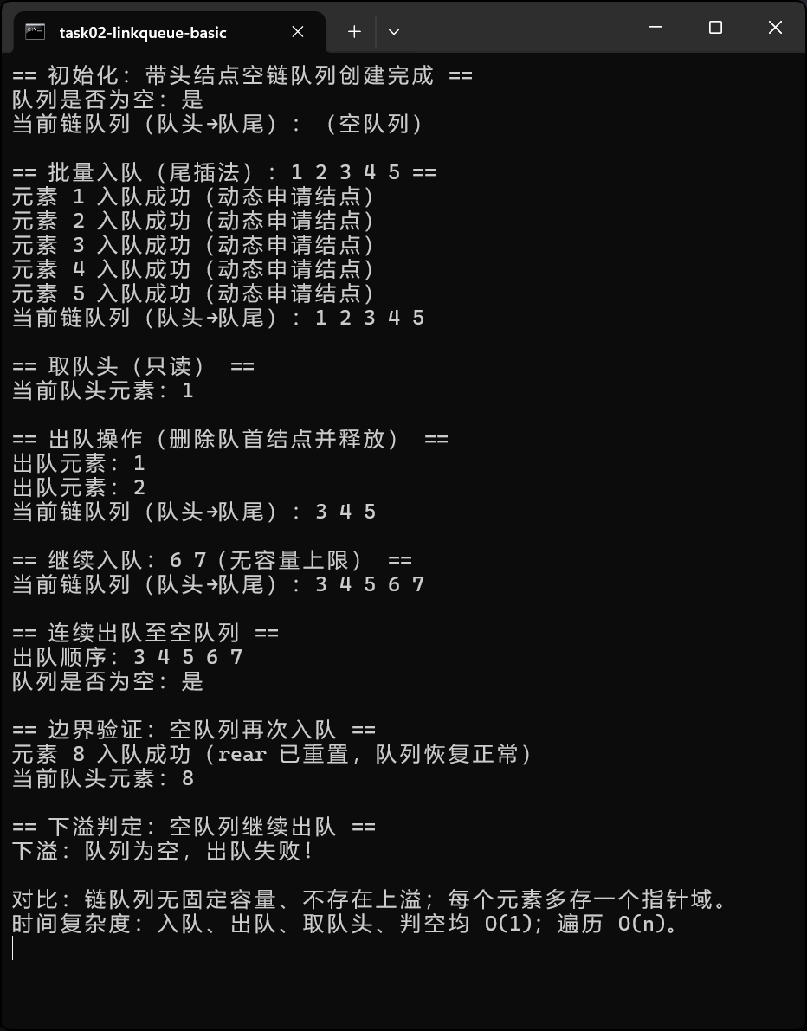
任务3：拓展任务 —— 队列经典算法综合应用（较难）
任务描述：基于链队列实现舞伴配对问题，模拟舞会男女排队，依次出队配对；体会队列 “先进先出” 排队模型，理解队列在任务排队场景的应用。
任务要求：
1.分别建立男生队列、女生队列；模拟男女依次入队；
2.男女同时有队员时，两队队头出队完成配对输出；某一队空则停止配对；
3.输出配对全过程，输出剩余未配对人员；
4.梳理算法执行流程，分析时间、空间复杂度；
5.总结队列在排队类问题中的应用价值。
（1）设计思路
舞伴配对问题利用队列「先进先出」的排队模型：先到场的人先配对。设置男、女两个独立的带头结点链队列，复用任务2 的 LinkQueueClass 实现，front、rear 保持私有封装。首先按到场顺序把男生编号 1..5、女生编号 1..4 分别入队，模拟舞会签到；随后进入配对循环：只要两个队列都不为空，就同时从两队队头出队一男一女组成一对并输出对号。终止条件是任一队列为空——此时另一队列中剩下的人员本轮无法配对，按排队顺序依次出队输出为「等待下一轮」。整个流程中每个元素最多入队、出队各一次，入队与出队都是 O(1)，因此配对总时间复杂度为 O(n+m)（n、m 分别为男、女总人数）；空间上两个链队列各保存一份到场人员结点，空间复杂度 O(n+m)，且没有固定容量上限。该案例体现了队列在排队、叫号、任务调度等场景中的天然优势：只操作队头和队尾，顺序公平且实现简单。
（2）程序源码
// 任务3：队列经典算法综合应用——舞伴配对问题（拓展必做）
// 男、女两个链队列分别按到场顺序入队；两队非空时队头同时出队配对；某队空则停止并输出剩余人员
#include <iostream>
using namespace std;
// 链队列结点：数据域 + 指针域
struct LinkQNode {
int data;
LinkQNode* next;
};
// 带头结点链队列（front 指向头结点，rear 指向队尾结点）
class LinkQueueClass {
public:
LinkQueueClass() {
front = rear = new LinkQNode{0, nullptr};
}
~LinkQueueClass() { Destroy(); }
bool Empty() const { return front == rear; }
// 入队：队尾插入新结点
void EnQueue(int x) {
LinkQNode* s = new LinkQNode{x, nullptr};
rear->next = s;
rear = s;
}
// 出队：删除队首结点并释放；队列变空时重置尾指针
bool DeQueue(int& x) {
if (Empty()) return false;
LinkQNode* p = front->next;
x = p->data;
front->next = p->next;
if (rear == p) rear = front;
delete p;
return true;
}
// 销毁：释放全部结点
void Destroy() {
while (front != nullptr) {
LinkQNode* p = front;
front = front->next;
delete p;
}
rear = nullptr;
}
private:
LinkQNode* front;
LinkQNode* rear;
};
int main() {
LinkQueueClass menQueue; // 男生队列
LinkQueueClass womenQueue; // 女生队列
// 1. 模拟到场：男、女生按顺序分别入队（男生 5 人，女生 4 人）
cout << "== 舞会开始，人员按到场顺序入队 ==" << endl;
cout << "男生入场：";
for (int i = 1; i <= 5; i++) {
menQueue.EnQueue(i);
cout << i << " 号 ";
}
cout << endl;
cout << "女生入场：";
for (int i = 1; i <= 4; i++) {
womenQueue.EnQueue(i);
cout << i << " 号 ";
}
cout << endl;
// 2. 配对：只要两队都不为空，同时取出两队队头组成舞伴
cout << "\n== 开始配对（两队队头依次出队） ==" << endl;
int m = 0, w = 0, pairs = 0;
while (!menQueue.Empty() && !womenQueue.Empty()) {
menQueue.DeQueue(m);
womenQueue.DeQueue(w);
pairs++;
cout << "第 " << pairs << " 对：男生 " << m << " 号 —— 女生 " << w << " 号" << endl;
}
// 3. 终止条件触发：某一队为空，输出另一队剩余未配对人员
cout << "\n== 配对结束：共配对 " << pairs << " 对 ==" << endl;
if (!menQueue.Empty()) {
cout << "男生队列剩余（按排队顺序）：";
while (!menQueue.Empty()) {
menQueue.DeQueue(m);
cout << m << " 号 ";
}
cout << "等待下一轮" << endl;
}
if (!womenQueue.Empty()) {
cout << "女生队列剩余（按排队顺序）：";
while (!womenQueue.Empty()) {
womenQueue.DeQueue(w);
cout << w << " 号 ";
}
cout << "等待下一轮" << endl;
}
cout << "\n算法流程：入队 O(1)、配对 O(1)，整体时间复杂度 O(n+m)（n、m 为男女总人数）。" << endl;
cout << "空间复杂度 O(n+m)：两个链队列各存一份到场人员结点，无固定容量上限。" << endl;
cout << "应用价值：队列保证先来先配对，天然契合排队、叫号、任务调度等场景。" << endl;
return 0;
}
（3）运行截图
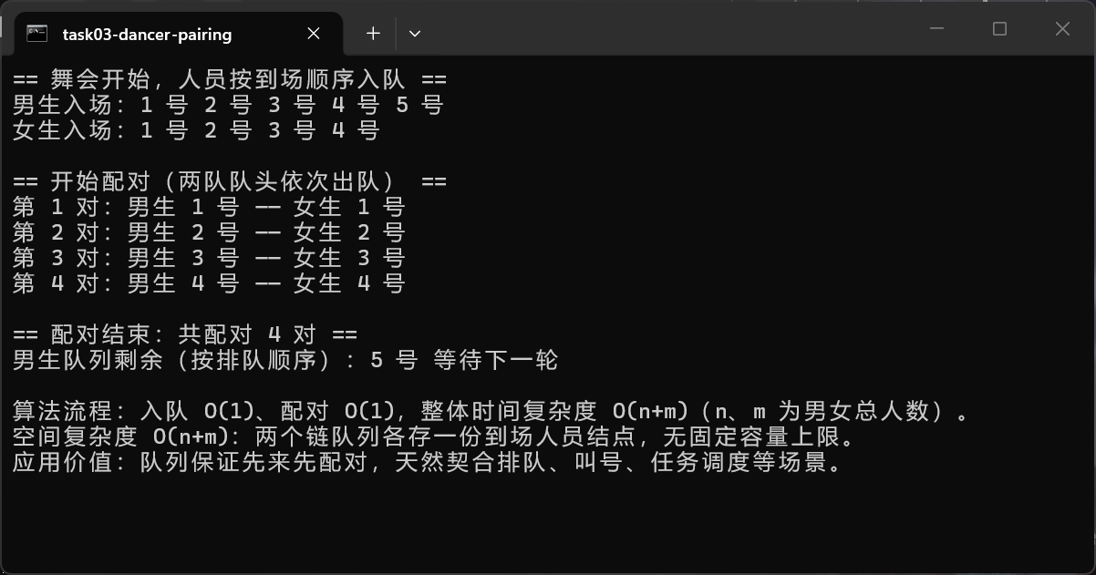
- 实验（训）总结（实验或实训结果分析、实验或实训中碰到的问题及解决方法、心得等）
本次实验围绕队列结构完成了循环顺序队列、链队列两条基础实现链路，并用链队列完成了舞伴配对综合应用。任务1 用静态数组实现循环顺序队列，通过牺牲一个存储单元约定队空 front==rear、队满 (rear+1)%MaxSize==front，入队、出队全部用取模运算实现下标循环，彻底解决了普通顺序队列的假溢出问题；任务2 用带头结点单链表实现链队列，入队尾插新结点、出队删除头结点后的队首结点并释放，重点处理了出队后队列变空时尾指针 rear 重置到头结点的边界，同时用析构函数与 Destroy 遍历释放全部结点，避免内存泄漏；任务3 把男、女到场人员分别建成两个链队列，两队均非空时同时出队组成舞伴，任一队列为空即停止配对并输出另一队剩余人员，用 5 男 4 女的用例验证了 FIFO 的先来先配对特性。通过对比可以看出：循环顺序队列静态连续存储、空间开销小、访问快，但容量固定且有上溢风险；链队列动态申请结点、无容量上限，但每个元素多一个指针域开销，且频繁申请释放有一定开销。碰到的问题：一是最初用 rear==MaxSize 判断队满，导致假溢出，改为取模判满公式后解决；二是链队列出队到空后没有重置 rear，下一次入队会写入已释放结点，通过在出队函数中判断 rear==p 并归位头结点解决；三是任务3 配对准终止条件写成了 ||，导致空队列仍继续出队触发下溢提示，改为 && 后输出正确。心得：队列的关键是队头出、队尾进，写代码前先明确空、满两个边界条件和指针更新顺序，再按「判边界→写入/取出→移动指针」的固定模式实现，循环队列还要牢记取模运算与牺牲一个单元的约定，这样写出的队列代码才能稳定可靠。
实验（训）成绩评定（从实验或实训思路、步骤、结果、总结等方面给出评价）
教师写出评语，注意，学生通过学习通提交实验报告，教师在学习通平台可以批改，可以输入评语。也可以下载后打评语保存。但是建议直接通过学习通输入评语。

分数（等级）：
评阅教师：
年 月 日

